Jeannettes
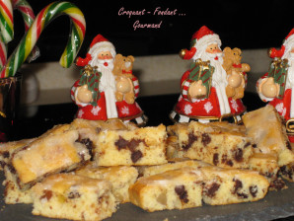 Pour 152 biscuits
Les biscuits : - 150 g de beurre pommade - 200 g de sucre en poudre - 4 œufs
- 50 g de noisettes - 50 g d'amandes - 150 g de pépites de chocolat
- 50 g de fruits confits - 50 g de raisins secs - 2 càs de kirsch
- 300 g de farine - 1 càc de levure chimique
Le glaçage : - 120 g de sucre glace - jus de citron
1 plaque à biscuit roulé de 37 cm X 31 cm tapissée de papier sulfurisé.
Préchauffage du four à 150° (chaleur tournante)
Les biscuits :
- Hacher les noisettes et les amandes. Couper les fruits confits en petits dés.
- Rincer les raisins secs et les faire gonfler quelques minutes dans l'eau bouillante. Les égoutter puis les mettre à macérer dans le Kirsch.
- Battre en mousse le beurre et le sucre. Ajouter les œufs et continuer à fouetter jusqu'à ce que la préparation soit crémeuse. Tout en fouettant, ajouter la farine et la levure.
- Lorsque la pâte est lisse, incorporer à la spatule les fruits secs, les raisins et les fruits confits ainsi que les pépites de chocolat. Bien mélanger.
- Étaler la pâte sur la plaque en égalisant la surface à la spatule.
- Enfourner pour 25 minutes.
Le glaçage :
- Mélanger le sucre glace avec du jus de citron que l'on incorpore petit à petit, jusqu'à obtenir une pâte coulante mais pas trop liquide.
- À la sortie du four, étaler le glaçage sur toute la surface du biscuit, puis découper en rectangles à la taille désirée.
- Laisser sécher avant de séparer les biscuits et de les conserver dans une boîte métallique hermétique.

